**BẢNG TRA CHƯƠNG 3: ĐỘ LÚN CỦA NỀN ĐẤT**

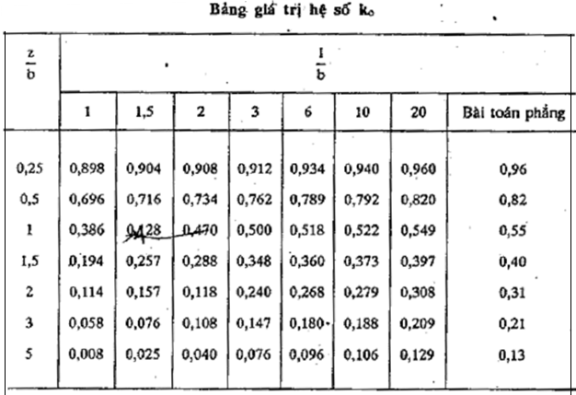

**BẢNG TRA CHƯƠNG 4: SỨC CHỊU TẢI CỦA NỀN ĐẤT**

|  |  |
| --- | --- |
| **TCVN** | **TEZAGHI** |